
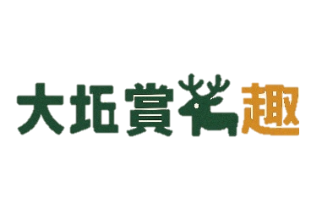
南竿環境教育學堂「 」 測驗卷 附件一

為利後續分析學習成效，本教案前、後測題目相同，總分100分
姓名:__________
哈囉!親愛的學員，歡迎您蒞臨【交通部觀光署馬祖國家風景區管理處】參與這堂又充實又能寓教於樂的課程，大自然環境是人們最早開始生活與學習的地方，透過走讀、觀察、探索、互動、反思…等歷程，一起發現學習的意義，體驗生命的感動。
那開始課程之前，我們先簡單了解您對這堂課的內容是否有些概念吧!

一、填空題:每題5分
1.猜猜哪張圖是梅花鹿 ?，正確的在下圖( )中打勾
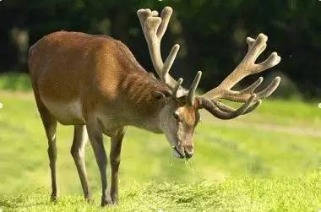 | 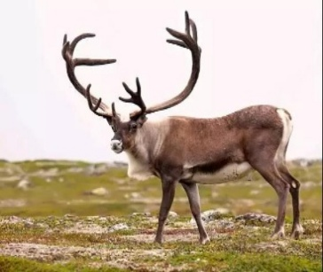 | 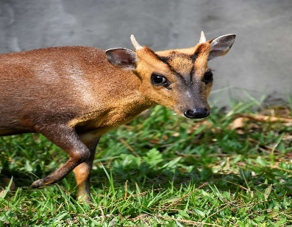 | 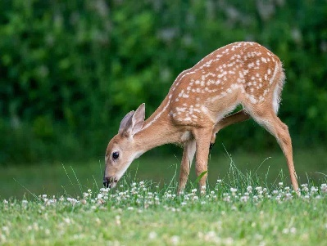
( ) | ( ) | ( ) | ( )

2.看圖猜猜看，這四張告示圖，是希望我們在自然環境要注意什麼 ?甲:請勿喧嘩 乙:請勿攀爬 丙:請勿餵食 丁:請勿盜獵 (填入代號)
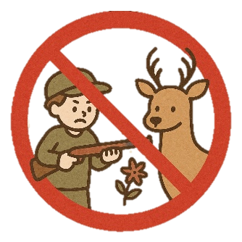 |  |  | 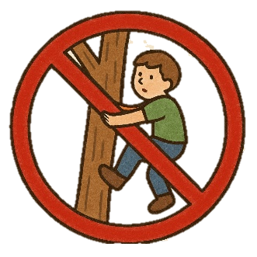
1 ( ) | 2 ( ) | 3 ( ) | 4 ( )

3.任寫馬祖四個你了解的自然景觀、建築美食或民俗慶典。

_____________、_____________、_____________、_____________
接下一頁↓
附件二

二、選擇題:每題5分
( )1.臺灣梅花鹿的特點，以下哪項錯誤 ?

- 公鹿體型較小 ② 體長大約150公分 ③ 屬於群居動物

( )2.大坵上的梅花鹿是由哪個單位贈送給連江縣政府 ?

- 壽山動物園 ② 新竹市立動物園 ③ 木柵動物園

( )3.下列哪種植物是大坵島上的梅花鹿天敵 ?

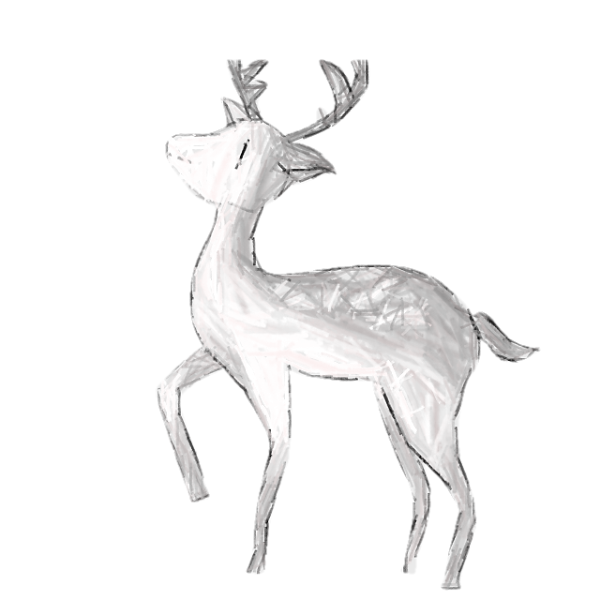
- 玉珊瑚 ② 海芙蓉 ③ 檳柃木

( )4.大坵位於北竿的哪個方向 ?

- 東南方 ② 西北方 ③ 東北方

( )5.下列何種行為會對生態環境造成較大的影響 ?

- 種植原生植物 ② 設立自然保護區 ③ 引進外來物種

( )6. 保育的基本概念為 ?

- 人類之生存與繁榮，乃建立在現存自然生態平衡之維持 ② 自然資源屬於全體國民所共有，任何人非依法不能據為私有 ③ 以上皆是

( )7. 野生動植物具有什麼重要性？

- 維持自然生態平衡 ② 具學術研究價值 ③ 以上皆是

( )8. 依據動植物防疫檢疫署公告，攜帶鹿角入境，以下哪項錯誤？

- 山羌、水鹿和梅花鹿都是屬於臺灣鹿科，可自由圈養或切割鹿角
- 需確認無糞便、皮塊等物質汙染 ③ 需經過去髓、拋光等加工處理

南竿環境教育學堂學習回饋單 附件三
主辦單位:交通部觀光署馬祖國家風景區管理處 此表單僅為南竿環境教育學堂課後調查使用

親愛的學員:您好！
為瞭解您參加南竿環境教育學堂學習滿意情形，請您協助填寫本此表單，以做為辦理訓練課程及教學改進之參考。個人資料將依個人資料保護法規定予以管理，請您放心作答，謝謝您的協助。

學員姓名 _____________
聯繫電話 _____________
是否需要環境教育時數 □ 需要 □ 不需要
登錄環境教育時數身分證號 (不需要者免填 ) ___________________
性別 □ 生理男 □ 生理女
年齡 □ 20歲以下 □ 21–30歲 □ 31–40歲 □ 41–50歲
□ 51–60歲 □ 61–70歲 □ 70歲以上
居住地 □ 北 □ 中 □ 南 □ 東 □ 離島 □ 其他________
1.您對課程時數安排是否滿意 ? | 
2. 您對整體課程安排是否滿意 ?
3. 您對講師的專業知識是否滿意 ?
4. 您對講師關心學員學習狀況及解
決問題的能力是否滿意 ?
5. 您覺得這堂課程對於環境教育的
重要性 ?
6. 您對上課地點場地及週遭環境清
潔是否滿意 ?
7. 您是透過哪種方式認識此課程 ?
□ 親友分享 □ 社群軟體 □ 新聞媒體 □ 馬祖國家風景管理處官網
□ 馬租資訊網 □ 其他
8. 您印象最深或最喜歡的課程單元 ?
□ 大坵的歷史人文 □ 臺灣梅花鹿的介紹 □ 大坵梅花鹿的故事
□ 生態保育和衝擊的省思
9. 以下有關馬祖介紹，哪種課程比較吸引您再度參與 ? ( 可複選 )
□ 製作馬祖傳統美食 □ 閩東建築與人文 □ 馬祖宗教之旅
□ 探索浪漫藍眼淚 □ 神秘的紅花石蒜 □ 重回戰地時光
□ 馬祖之音鼓板樂 □ 馬祖海上磯釣天堂
10. 請簡單留下您的寶貴意見，供本處改善參考______________________________

